МИНОБРНАУКИ РОССИИ
Федеральное государственное бюджетное образовательное учреждение
высшего образования
«Гжельский государственный университет» (ГГУ)
Колледж ГГУ

Специальность 09.02.07 Информационные технологии и программирование

Отчет
По дисциплине «Основы проектирования баз данных»

На тему «Редактирование, добавление и удаление записей в таблице»

ВЫПОЛНИЛ:
Студент группы ИСП-О-17
Рудяков Степан Ильич

ПРОВЕРИЛА:
Прокуронова Ю.А.
Оценка ___________________

пос. Электроизолятор,
2019

Цель работы - создание БД в среде SQLite Studio; получить навык создания и заполнения таблиц, импортирования таблиц, установления связей в них.
Ход выполнения работы:
1. Запускаем программу SQLite
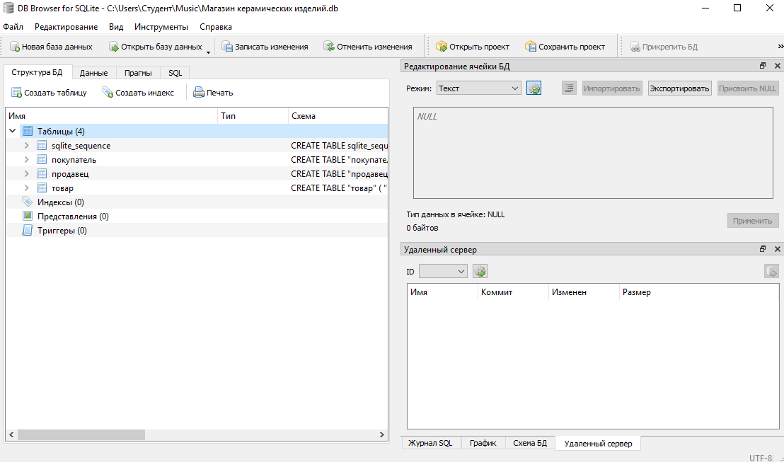
2. Создаем новую базу данных

3. Добавляем таблицы в базу данных:
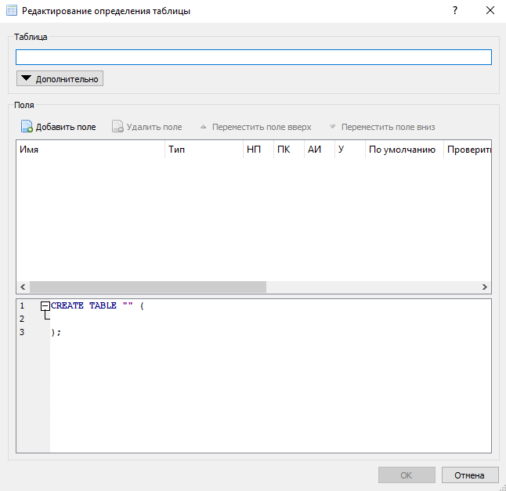
4. Настроим первый столбец как ключевой атрибут и нажмем применить
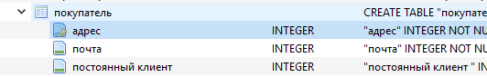

5. Тоже самое делаем с остальными столбцами данной таблицы, и также создаем остальные таблицы. В итоге получаем готовую базу данных в данной среде разработки
